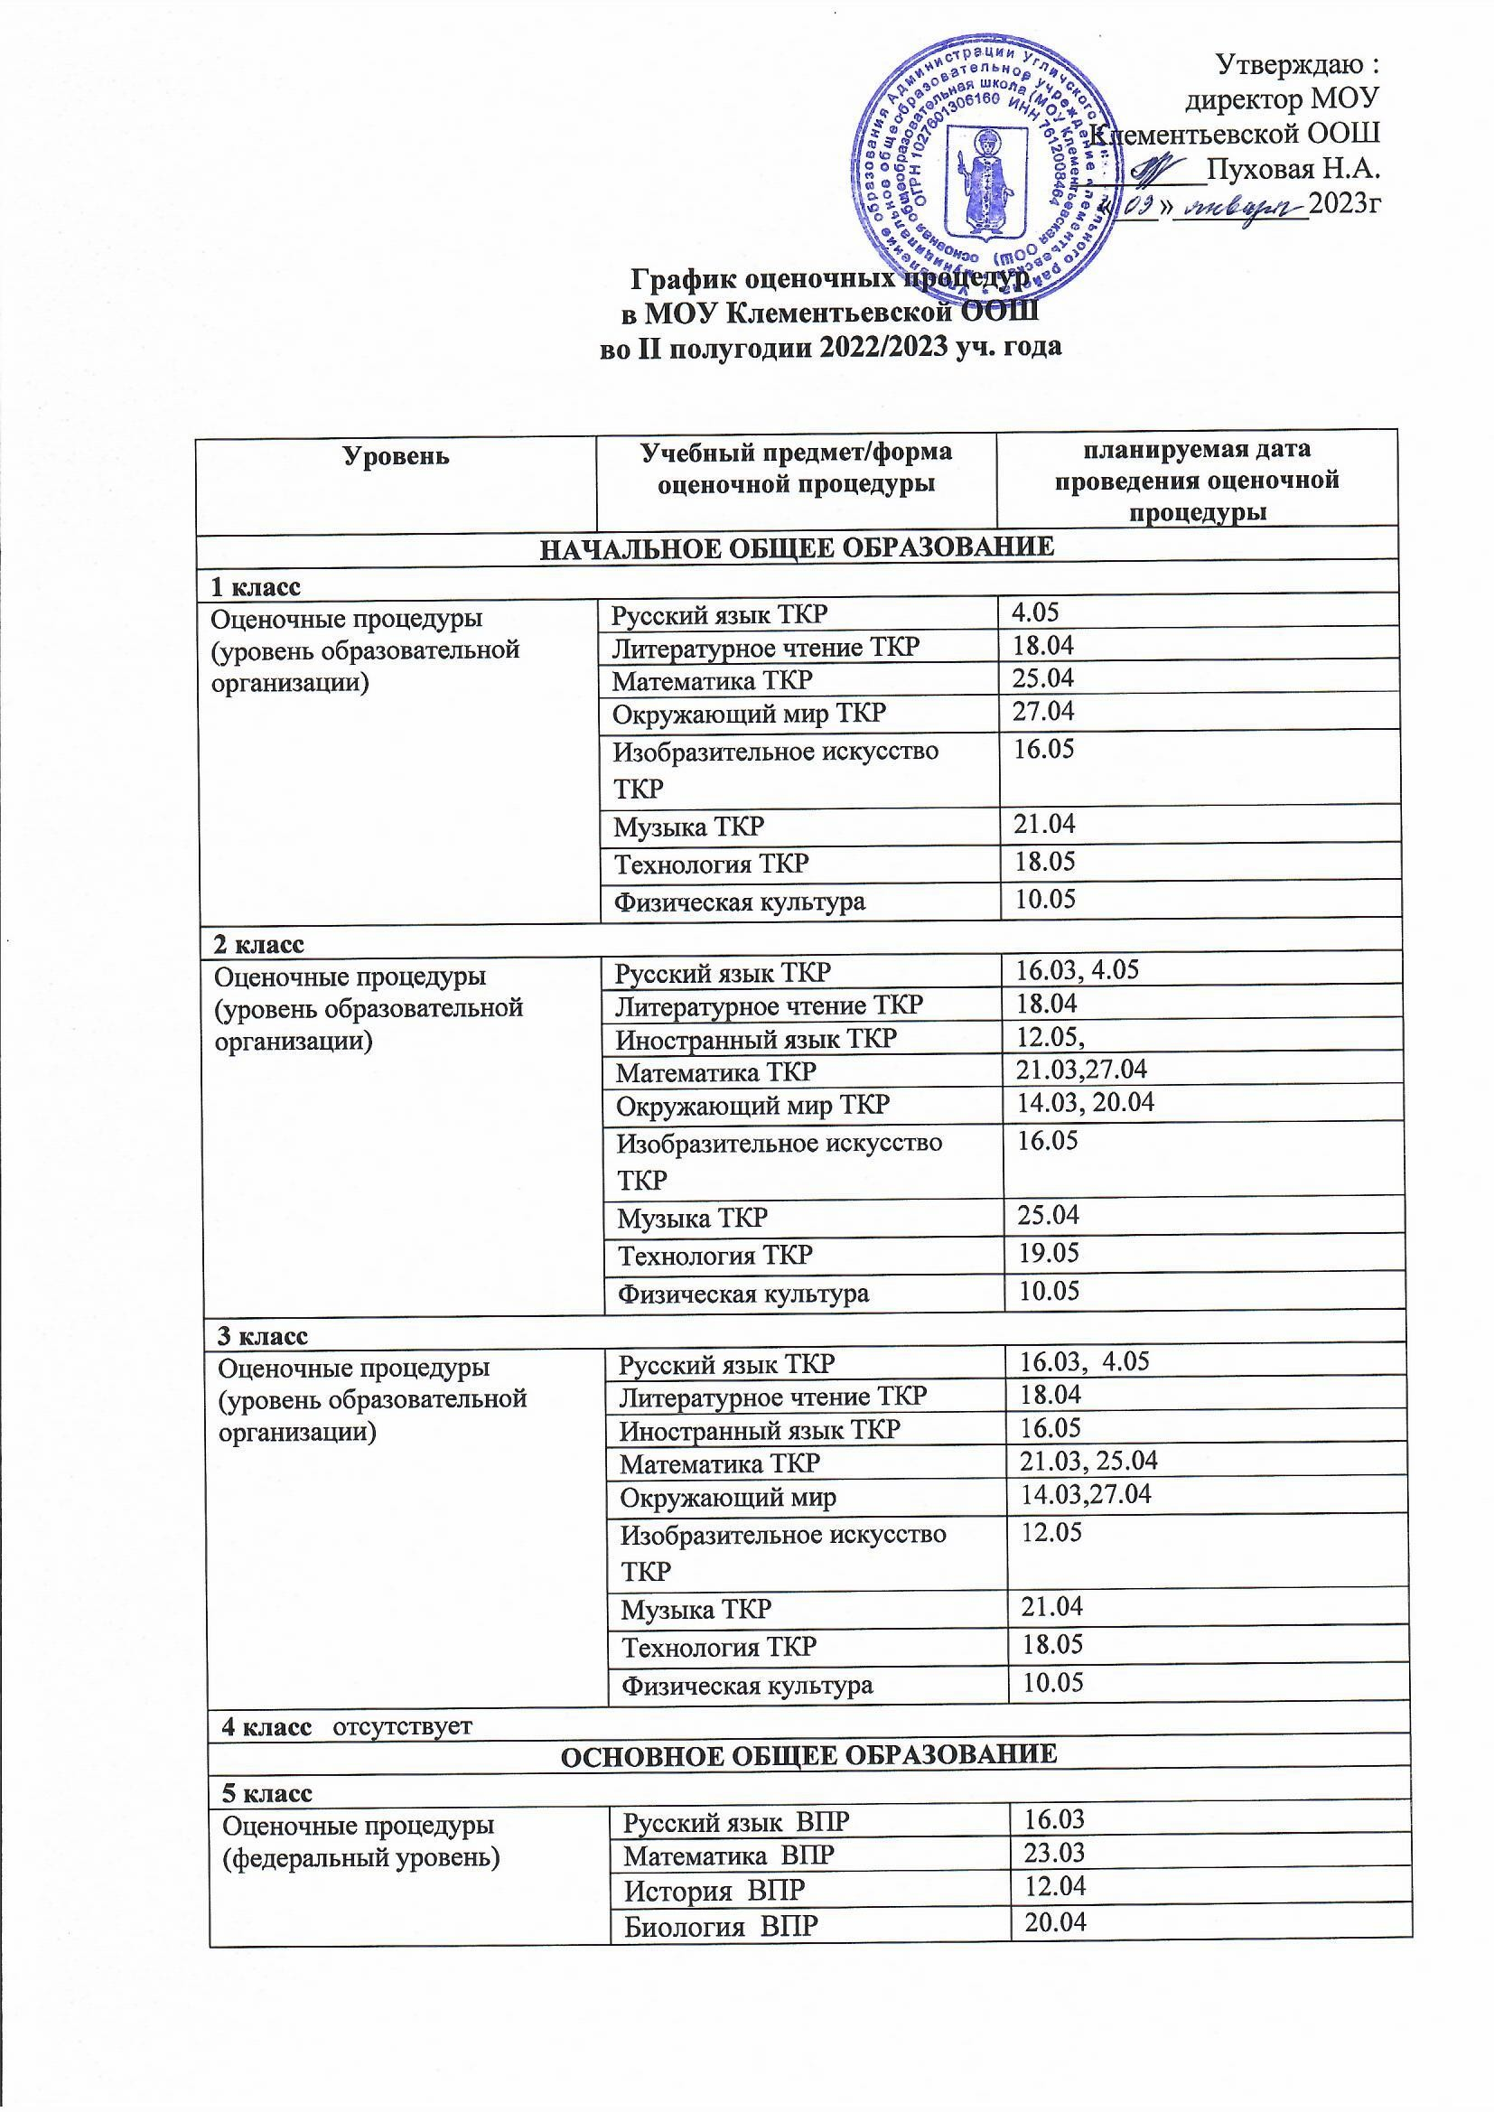

Оценочные процедуры  (уровень образовательной организации) | Русский язык ПА | 19.05
 | Литература ТПР/ПА | 7.03,14.04
 | Иностранный язык ТПР/ПА | 15.03, 24.04
 | Математика ПА | 12.05
 | Информатика ТПР/ПА | 10.03, 28.04
 | История ТПР | 4.05
 | Биология ТПР | 9.03
 | География ПА | 16.05
 | Музыка ПА | 10.05
 | Изобразительное искусство | 17.04
 | Технология ПА | 2.05
 | Физическая культура ПА | 24.05
6 класс
Оценочные процедуры  (федеральный уровень) | Русский язык ВПР | 23.03
 | Математика ВПР | 16.03
 | Предмет на основе случайного выбора (биология, история, география, обществознание)* ВПР | 11.04
 | Предмет на основе случайного выбора(биология, история, география, обществознание)* ВПР | 19.04
Оценочные процедуры  (уровень образовательной организации) | Русский язык ТКР | 11.05
 | Литература ТПР/ПА | 14.03,2.05
 | Иностранный язык ТПР/ПА | 20.03, 15.05
 | Математика ТКР | 17.05
 | Информатика ТПР/ПА | 13.03, 24.04
 | История ТПР/ПА | 28.02,11.04
 | Обществознание ТПР/ПА | 22.02, 19.04
 | География ТПР/ПА | 15.03, 10.05
 | Биология ТПР/ПА | 7.03, 11.04
 | Музыка ТКР | 16.05
 | Изобразительное искусство ТКР | 27.04
 | Технология ТКР | 14.05
 | Физическая культура ПА | 17.04
7 класс отсутствует
8 класс
Оценочные процедуры  (федеральный уровень) | Русский язык ВПР | 18.04
 | Математика ВПР | 11.04
 | Естественно-научный предмет (биология, физика, химия)* ВПР | 03.05
 | Гуманитарный предмет (история, география, обществознание)* ВПР | 25.04
Оценочные процедуры  (уровень образовательной организации) | Русский язык | 10.05
 | Литература ТПР/ПА | 15.03, 17.05
 | Иностранный язык ТПР/ПА | 03.03, 08.05
 | Математика ТПР | 15.05
 | Информатика ТПР | 27.04
 | История ТПР | 21.03
 | Обществознание | 14.04
 | География ТПР/ПА | 10.03, 20.04
 | Физика ТПР/ПА | 17.03, 04.05
 | Химия ТПР/ПА | 07.03, 24.05
 | Биология ТПР/ПА | 23.03, 12.05
 | Музыка ТПР | 22.05
 | Технология | 05.04
 | ОБЖ ТПР | 19.05
 | Физическая культура ПА | 26.05
9 класс
Оценочные процедуры  (федеральный уровень) - ГИА | Итоговое собеседование | 8.02, 15.03, 15.05
 | Математика | 9.06
 | Русский язык | 6.06
 | История | 24.05
 | Физика | 24.05, 14.06
 | Биология | 24.05, 17.06
 | Обществознание | 30.05, 17.06
 | География | 30.05, 14.06
 | Химия | 30.05, 17.06
 | Информатика | 30.05, 14.06
 | Ин.яз | 2.06, 3.06
Оценочные процедуры  (уровень образовательной организации) | Русский язык ТПР/ТКР | 1.03, 4.04
 | Литература ТПР/ТКР | 3.03, 13.04
 | Иностранный язык ТПР/ТКР | 15.03, 25.04
 | Математика ТПР/ТКР | 6.03, 10.04
 | Информатика ТКР | 7.03
 | История ТПР/ТКР | 9.03, 3.05
 | Обществознание ТКР | 23.03
 | География ТПР/ТКР | 14.03, 18.05
 | Физика ТПР/ТКР | 5.04, 10.05
 | Химия ТПР/ТКР | 17.03, 05.05
 | Биология ТПР/ТКР | 24.03, 28.04
 | ОБЖ ТКР | 20.04
 | Физическая культура ТПР/ТКР | 20.03, 16.05

Сокращение названий форм оценочных процедур
Федеральный уровень
Всероссийские проверочные работы | ВПР
Единый государственный экзамен | ЕГЭ
Основной государственный экзамен | ОГЭ
Национальные исследования качества образования | НИКО
Региональный уровень
Региональная диагностическая работа | РДР*
Уровень образовательной
организации
Тематическая контрольная работа | ТКР
Тематическая проверочная работа | ТПР
Административная диагностическая  работа | АДР
Промежуточная аттестация | ПА
Оценочная процедура | ОП

